**DIXOLORAMA**

**Vos préparations à base d’huiles et gels**

**Tous à dix dinars. Des préparations basées sur des études et connaissances en matière d’huiles essentielles.**

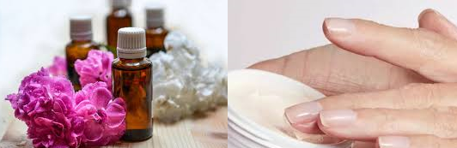

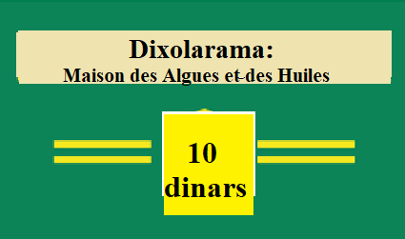

**Migraine**



HE Camomille

HE menthe poivrée (sauf femme enceinte)

HE Eucalyptus citroné*

Pas d’HE de khella*

HE de lavande*

Huile essentielle de Basilic doux à linalol

Huile essentielle de Gaulthérie couchée*

Huile essentielle de Gaulthérie odorante*

Huile essentielle de Lavande aspic*

Huile essentielle de Lavandin*

Huile essentielle de Menthe des champs

Huile essentielle de Menthe poivrée*

**30 ml d’huile d’amande douce et 12 gouttes de lavande aspic et 12 de menthe poivré**

**Chute des cheveux**

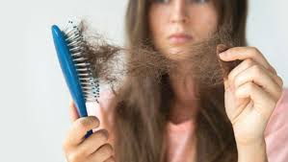

HE de mandarine*

HE d’orange

HE de Palmarosa (chute de cheveux gras et pellicules)

HE de pamplemousse

HE de romarin

HE de géranium Rosat (dans l’huile de bourrache)

Huile essentielle de Bay Saint Thomas

Huile essentielle de Cèdre de l'Atlas

Huile essentielle de Nard jatamansi

Huile essentielle de Pamplemousse

Huile essentielle de Pomelo de Corse BIO

Huile essentielle de Sauge sclarée*

**Huile de ricin 30 ml et 12 HE de mandarine et Palmorosa**

**Acné**

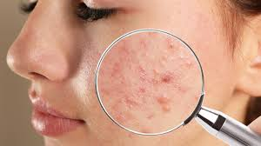

HE de sauge sclarée*

HE de Tea Tree*

HE de Ravintsara*

HE Basilic sacré*

HE Bois de Hô Bio

HE Bois de Rose

HE Eucalyptus mentholé

HE Lavande Aspic*

**30 ml de gel neutre ou de gel d’aloé vera et 12 gouttes e tea trea et 12 gouttes de ravintsara**

**Rides**

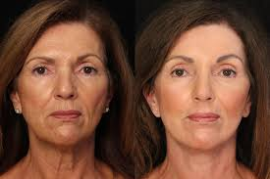

HE de Bois de Hô

HE de bois de Rose (et vergetures)

HE de Carotte*

HE de ciste*

HE d’Encens*

HE lavandin

HE Hélichryse*

HE Rose de Damas

HE Santal*

Gel neutre ou aloe vera 30 ml et 12 gouttes d’hélichryse et 12 gouttes de ciste

**Taches**

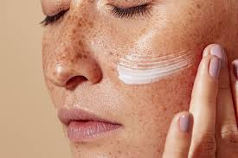

HE carotte

HE de ciste (taches rouges)

**30 ml d’aloe vera et 12 gouttes d’HE de carotte et de ciste**

**Vitiligo**

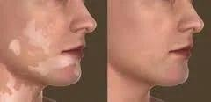

HE Bergamote

HE de khella

**30ml de gel et 12 gouttes de khella et bergamote**

**Ulcère**

HE Aneth

HE de Cannelle

**30 ml d’huile d’olive et 12 gouttes de HE de cannelle et Aneth**

**Aphtes**

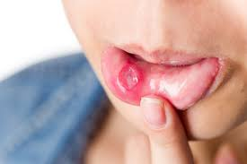

HE de Tea Tree*

HE Thym à Thujanol

HE millepertuis

HE girofle*

HE de Lavande*

**30 ml de gel d’aloe vera et 12 gouttes de tea tree et de clou de girofle**

**Gengivite**

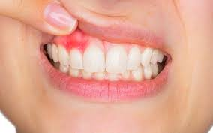

HE d’Encens

HE de Manuka

HE de Ravintsara

**Gingivite : bain de bouche d’huile d’amande douce et 12 gouttes d’encens et de Ravintsara**

**Carie dentaire**

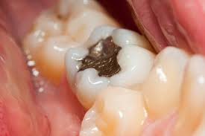

HE de clou de Girofle*

HE d’Encens*

**Bain de bouche d’huile d’amande douce et 12 gouttes d’HE de clou de girofle et d’encens**

**Arthrose**

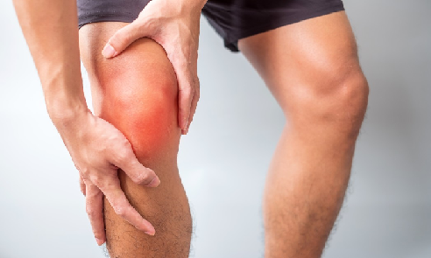

HE d’Eucalyptus citronné*

HE de Lavande Aspic*

HE de Gaulthérie*

HE de Palmarosa*

Huile essentielle de Baies roses

Huile essentielle Baume de Copahu

Huile essentielle de Bay Saint Thomas

Huile essentielle de Citronnelle

Huile essentielle de Combawa

Huile essentielle d'Epinette noire

Huile essentielle d'Eucalyptus staigeriana

Huile essentielle de Gaulthérie odorante

Huile essentielle de Genévrier

Huile essentielle d'Hélichryse italienne (Immortelle)*

Huile essentielle de Laurier noble*

Huile essentielle de Litsée citronnée

Huile essentielle de Marjolaine à coquilles

Huile essentielle de Menthe des champs

Huile essentielle de Menthe poivrée*

Huile essentielle de Poivre noir

Huile essentielle de Rhododendron

Huile essentielle de Romarin à camphre*

**30ml de gel et 12 gouttes d’HE de Gaulthérie couchée et Palamarosa**

**Mycose**



HE de Palmarosa*

HE de Sauge sclarée

HE de Tea Tree*

Thym à linalol* (mycose vaginale, mycose buccale)

**30 ml d’huile de noix de coco et 12 gouttes d’HE de Palmarosa et Teau Tree (et acide salicylique)**

**Bain au bicarbonate de soude**

**Troubles du sommeil et stress**



HE de Ylang Ylang*

HE de marjolaine

HE de basilic*

HE de Camomille Noble*

Huile essentielle d'Angélique

Huile essentielle de Basilic doux à linalol

Huile essentielle de Bergamote

Huile essentielle Camomille romaine

Huile essentielle de Citron vert BIO

Huile essentielle de Clémentine

Huile essentielle de Combawa

Huile essentielle d’Orange douce BIO

Huile essentielle d'Eucalyptus staigeriana

Huile essentielle de Gingembre papillon

Huile essentielle de Lavande*

Huile essentielle de Lavandin*

Huile essentielle de Linaloe baies

Huile essentielle de Magnolia

Huile essentielle de Mandarine

Huile essentielle de Maniguette fine*

Huile essentielle de Marjolaine à coquilles

Huile essentielle de Mélisse*

Huile essentielle de Mélisse*

Huile essentielle de Myrrhe*

Huile essentielle d'Orange douce

Huile essentielle de Petitgrain bigarade

Huile essentielle de Petitgrain clémentinier

Huile essentielle de Ravintsara (Ravintsare)*

Huile essentielle de Verveine odorante

Huile essentielle de Yuzu

**30 ml d’huile végétale et 12 gouttes d’HE d’ylang Ylang et Camomille romaine**

**Digestion**

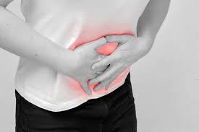

HE de Camomille*

HE de Cannelle*

HE de Cardamome*

HE de Carvi*

Huile essentielle d'Aneth*

Huile essentielle d'Anis*

Huile essentielle de Baies roses

Huile essentielle de Basilic*

Huile essentielle de Bergamote*

Huile essentielle de Camomille allemande*

Huile essentielle de Céleri*

Huile essentielle de Clémentine

Huile essentielle de Coriandre*

Huile essentielle de Cumin

Huile essentielle de Curcuma*

Huile essentielle d'Estragon

Huile essentielle de Gingembre*

Huile essentielle de Menthe citronnée

Huile essentielle de Menthe*

Huile essentielle de Menthe poivrée*

Huile essentielle de Menthe verte

Huile essentielle de Poivre noir BIO

**30 ml d’huile végétale et 12 gouttes d’He de menthe poivrée, Cannelle et gingembre**

**Infection**

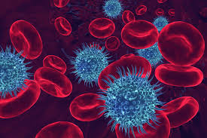

HE de Carvi (bronchique)

HE de Girofle

HE de Coriandre (digestif )

HE Eucalyptus citronné

HE Ravintsara

HE Tea Tree

**Huile végétale et 12 gouttes d’huile de giroffle, Ravintsara et Tea Tree**

**Eczéma**

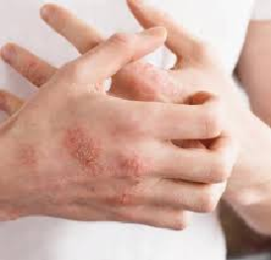

HE de Katafray

HE de Lavande Aspic (et psoriasis)

HE de Manuka*

HE de Myrrhe (cicatrice)

HE de Niaouli*

HE Achillée millefeuille

HE Ajowan

HE Aneth*

HE Angélique*

HE Anis*

HE Basilic à Linalol et tropicale*

HE Bergamote*

HE Bois de Rose*

HE Cade*

HE Camomille*

HE Camphrier*

**30 ml de gel et 12 gouttes de Camomille, anis et Basilic**

**Prostate**

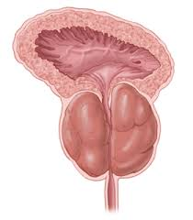

HE de Pin sylvestre

HE Lentisque (massage à 20%)

**30 ml d’huile végétale et 12 gouttes d’HE de pin sylvestre et lentisque**

**ORL**

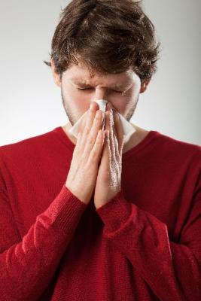

HE de menthe poivrée*

HE de Myrte*

HE de Niaouli*

HE de Pin sylvestre*

HE Ravintsara*

HE de Tea Tree*

Huile essentielle de Cajeput*

Huile essentielle d'Eucalyptus globulus

Huile essentielle d'Eucalyptus mentholé*

Huile essentielle d'Eucalyptus radié*

Huile essentielle d'Eucalyptus smithii

Huile essentielle de Marjolaine à coquilles

Huile essentielle de Menthe verte*

Huile essentielle de Niaouli*

Huile essentielle de Thym à thujanol*

**30 ml d’huile végétale et 12 gouttes d’HE de Ravintsara, Tea Tree et Eucalyptus mentholé**

**Varices**

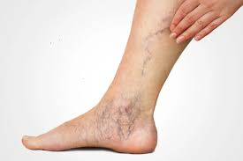

HE de lentisque*

HE de Sauge Sclarée*

HE de Cyprès*

Huile essentielle d'Amyris*

Huile essentielle de Bois de Gaïac

Huile essentielle de Cèdre de l'Atlas*

Huile essentielle d'Hélichryse italienne (Immortelle)*

Huile essentielle de Myrte rouge*

Huile essentielle de Niaouli*

Huile essentielle de Patchouli*

Huile essentielle de Santal alba*

Huile essentielle de Sauge sclarée*

Huile essentielle de Vétiver d'Haïti

**30 ml de gel et 12 gouttes d’HE de Cyprès, Hélichrise et Patchouli**

**Cellulite**

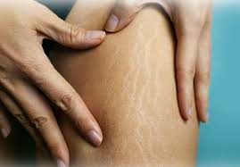

HE de lentisque*

HE de Myrte*

HE d’Hélichryse*

HE de Palmarosa*

HE de Laurier Noble*

Huile essentielle de Cèdre de l'Atlas*

Huile essentielle de Cèdre de Virginie

Huile essentielle de Christe marine

Huile essentielle d'Eucalyptus mentholé*

Huile essentielle de Genévrier*

Huile essentielle de Pamplemousse

Huile essentielle de Pomelo de Corse BIO

**30 ml de gel et 12 gouttes de Laurier noble, Hélichryse et Palmarosa**

**Psoriasis**

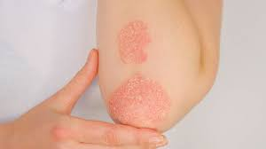

HE de Palmarosa

HE de Pin Sylvestre

HE de Romarin à Verbénone ou cinéole

HE de Camomille Romaine

HE de Tanaisie (avec huile végétale de nigelle et de bourrache)

HE de Bergamote

**Voir crème de Bio Algues**

**30 ml de gel Aloe Vera et 12 gouttes de Palmarosa, Camomille romaine et pin sylvestre (acide salicylique)**

**Gerçure Crevasse**

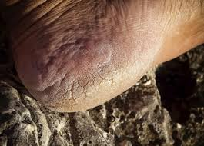

Huile essentielle d'Achillée millefeuille

Huile essentielle de Géranium Bourbon

Huile essentielle de Géranium rosat Egypte

Huile essentielle de Lavande aspic*

Huile essentielle de Lavande fine Altitude

Huile essentielle d'Achillée millefeuille*

Huile essentielle de Géranium Bourbon

Huile essentielle de Géranium rosat Egypte

Huile essentielle de Lavande aspic*

Huile essentielle de Lavande fine Altitude

Huile essentielle de Lavande fine de Provence

Huile essentielle de Lavande vraie

Huile essentielle de Myrrhe*

**30 ml de gel et 12 gouttes d’HE de lavande, Myrrhe et Achillée millefeuille (et acide salicylique)**

**Couperose Rosacée**

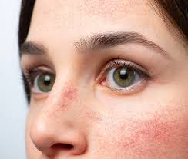

Huile essentielle de Camomille allemande

Huile essentielle de Ciste ladanifère

Huile essentielle de Cyprès de Provence

Huile essentielle de Géranium Egypte

Huile essentielle d'Hélichryse italienne (Immortelle)

Huile essentielle de Lentisque Pistachier

**30 ml de gel aloe vera et 12 gouttes d’HE de camomille romaine, hélichryse et lentisque pistachier**

**Pellicules**

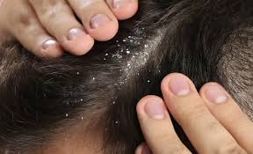

Huile essentielle de Cade*

Huile essentielle de Cèdre de l'Atlas*

Huile essentielle de Laurier noble*

Huile essentielle de Patchouli*

**30 ml d’huile végétale et 12 gouttes d’He de Cèdre, laurier noble et Cade**

**Cicatrice**

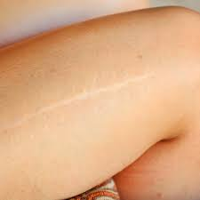

Huile essentielle de Ciste *

Huile essentielle d'Hélichryse italienne (Immortelle)*

Huile essentielle de Lavande aspic*

Huile essentielle de Linaloe baies

Huile essentielle de Petitgrain bigarade

**30 ml de gel ou aloe vera et 12 gouttes d’HE d’Hélichryse, Lavande aspic et ciste**

**Poux**

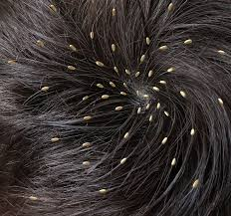

Huile essentielle de Cryptoméria

Huile essentielle de Lavandin

**30 ml d’huile végétale et 12 gouttes de Lavandin et Tea tree**

**Transpiration**

Huile essentielle de Cyprès de Provence

Huile essentielle de Sauge sclarée BIO de Provence

**Taches Brunes**

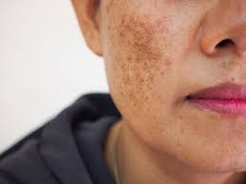

Huile essentielle de Carotte

Huile essentielle de Céleri

**30 ml de gel aloe vera et 12 gouttes d’He de Céleri et carotte**

**Démangeaisons**

Huile essentielle de Camomille allemande

Huile essentielle de Menthe des champs

**Angoisse panique**

Huile essentielle d'Angélique

Huile essentielle de Bois de rose

Huile essentielle Camomille romaine

Huile essentielle d'Encens oliban

Huile essentielle de Lavande

Huile essentielle de Marjolaine à coquilles

Huile essentielle de Palo Santo

Huile essentielle de Petitgrain clémentinier BIO

**Piqure d’insecte**

Huile essentielle de Citron de Sicile

Huile essentielle de Citronnelle

Huile essentielle de Cyprès bleu

Huile essentielle d'Eucalyptus citronné

Huile essentielle de Feuilles de Girofle

Huile essentielle de Géranium Egypte

Huile essentielle de Lavande aspic

Huile essentielle de Mandarine

**Fatigue et épuisement**

Huile essentielle de Basilic sacré

Huile essentielle de Bois de rose

Huile essentielle de Citron

Huile essentielle d'Epinette noire

Huile essentielle de Feuilles de Girofle

Huile essentielle de Menthe poivrée

Huile essentielle de Muscade

Huile essentielle de Pin sylvestre

**Ecorchures, Bobos**

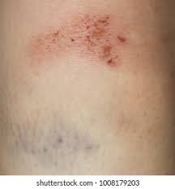

Huile essentielle d'Achillée millefeuille*

Huile essentielle Baume de Copahu

Huile essentielle de Ciste

Huile essentielle de Lavande fine Altitude

Huile essentielle de Lavande*

Huile essentielle de Lavandin*

Huile essentielle de Myrrhe*

**30ml de gel et 12 gouttes de myrrhe et lavande**

**Diarrhée**

Huile essentielle d'Ajowan BIO

Huile essentielle de Laurier noble

Huile essentielle d'Origan

Huile essentielle de Sarriette

Huile essentielle de Thym à thymol

**Crampes**

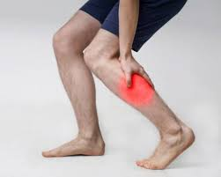

Huile essentielle de Basilic C*

Huile essentielle de Chanvre

Huile essentielle d'Estragon

Huile essentielle de Lavande aspic*

Huile essentielle de Lavandin*

Huile essentielle de Petitgrain Bigarade

Huile essentielle de Romarin à camphre*

**30 ml de gel et 12 gouttes de romarin à camphre, lavande et lavandin**

**Vergetures**

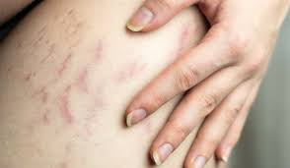

Huile essentielle de Géranium Bourbon

Huile essentielle de Géranium rosat Egypte

Huile essentielle d'Hélichryse italienne (Immortelle)

Huile essentielle de Mandarine

Huile essentielle de Myrrhe

Huile essentielle de Romarin à verbénone

**30ml de gel d’aloe vera et 12 gouttes d’HE d’Hélichryse, myrrhe et géranium rosat**

**Toux Grasse**

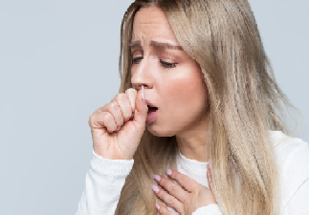

Huile essentielle de Baies roses

Huile essentielle de Cardamome

Huile essentielle de Carvi

Huile essentielle d'Eucalyptus globulus

Huile essentielle d'Eucalyptus mentholé

Huile essentielle d'Inule odorante

HE de Tea Tree

HE de Ravintsara

**30 ml d’huile végétale et 12 gouttes d’HE de Ravintsara, Eucalyptus mentholé et Tea tree. Si bronchodilatation Khella**

**Règles**



Huile essentielle d'Aneth

Huile essentielle d'Anis

Huile essentielle d'Anis

Huile essentielle de Basilic tropical BIO

Huile essentielle de Camomille allemande

Huile essentielle d'Estragon

Huile essentielle de Petitgrain bigarade

Huile essentielle de Sauge sclarée BIO de Provence

**30 ml d’huile végétale et 12 gouttes d’HE d’anis, sauge et camomille romaine**

**Torticolis**



Huile essentielle Camomille romaine

Huile essentielle d'Eucalyptus citronné

Huile essentielle de Gaulthérie couchée

Huile essentielle de Gaulthérie odorante

Huile essentielle de Romarin à camphre

**30 ml de gel et 12 gouttes d’HE de Gaulthérie couchée, Romarin à camphre et camomille romaine**

**Mal de dos**



Huile essentielle d'Elémi

Huile essentielle d'Eucalyptus citronné*

Huile essentielle de Gaulthérie couchée*

Huile essentielle de Gaulthérie odorante

Huile essentielle de Katrafay (ou Katafray)

Huile essentielle de Poivre noir BIO*

**30 ml de gel et 12 gouttes d’HE de gaulthérie couchée et de poivre noir**

**Verrues**

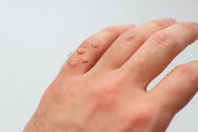

Huile essentielle d'Ail

Huile essentielle de Mandarine verte

Huile essentielle d'Origan

**30 ml de gel et 12 gouttes d’HE d’ail, mandarine verte, origan et tea tree**

**Ménopause**



Huile essentielle d'Anis

Huile essentielle de Cyprès de Provence

Huile essentielle de Rose de Damas

Huile essentielle de Sauge sclarée

**30 ml d’huile végétale et 12 gouttes d’HE de Cyprès, sauge sclarée et Anis**

**Baisse de libido**



Huile essentielle de Bois de Siam

Huile essentielle de Gingembre*

Huile essentielle de Menthe citronnée*

Huile essentielle de Santal alba*

Huile essentielle de Sauge sclarée

**30 ml d’huile végétale et 12 gouttes d’HE de gingembre, menthe citronnée et Santal**

**Obésité**

Huile essentielle de Citron

Huile essentielle de Pamplemousse

Huile essentielle de Pomelo de Corse BIO

**Bleus et hématomes**

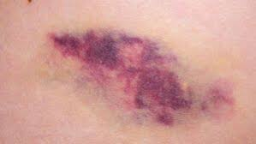

Huile essentielle d'Hélichryse italienne (Immortelle)

Huile essentielle de Menthe poivrée

Huile essentielle de Millepertuis

**30 ml de gel et 12 gouttes d’HE de Menthe poivrée, millepertuis et Hélichryse**

**Mal de transports**

Huile essentielle de Gingembre

Huile essentielle de Menthe poivrée

**Impuissance masculine**



Huile essentielle de Bois de Siam

Huile essentielle de Gingembre

Huile essentielle Santal alba

Huile essentielle de Sarriette

Huile essentielle de Bergamote

**30 ml d’huile végétale et 12 gouttes d’HE de gingembre, santal et Bergamote**

**Pour Parfumer**

**HE Bois de Rose\***

**HE Ciste\***

**Myrrhe\***

**HE Eucalyptus\***

**HE Lavande\***

**Hoquet**

Huile essentielle de Basilic

Huile essentielle d'Estragon

**Concentration**

Huile essentielle de Laurier noble

Huile essentielle de Menthe poivrée

Romarin à Cinéole

**30 ml d’huile végétale et 12 gouttes d’HE de Laurier noble, Menthe poivrée et Romarin à cinéole +++**

**Mauvaise haleine**

Huile essentielle de Menthe poivrée

**Impatiences, jambes sans repos**

Huile essentielle de Romarin à camphre

**Détente**

Huile essentielle de Chanvre BIO

**Colère et irritabilité**

Huile essentielle de Chanvre BIO

**Arrêter de fumer**

Huile essentielle Santal alba